MEGHÍVÓ
a VEKOP-8.1.1-15-2015-00001 ÚT A MUNKAERŐPIACRA PROJEKT keretében szervezett munkáltatói fórumra

Tisztelettel meghívjuk a VEKOP-8.1.1-15-2015-00001 Út a munkaerőpiacra elnevezésű kiemelt projekt keretében, Budapest Főváros Kormányhivatala Foglalkoztatási Főosztálya és XX. Kerületi Hivatala Foglalkoztatási Osztálya által szervezett munkáltatói fórumra.

Időpont: 2017. január 26. (csütörtök) 10⁰⁰ órától – 13⁰⁰ óráig

Helyszín: Csili Művelődési Központ (1201 Budapest, Nagy Győry I. u. 4–6.)

PROGRAM:
9.30 – 10.00 REGISZTRÁCIÓ
10.00 – 10.45 A VEKOP-8.1.1-15 Út a munkaerőpiacra elnevezésű kiemelt projekt bemutatása
Csete László, projektmenedzser, BFKH Foglalkoztatási Főosztály
10.45 – 11.25 Sikeres európai uniós pályázatok megvalósításának tapasztatai a gyakorlatban
Mészáros László, tanácsadó, Széchenyi Programiroda Kft.
11.25 – 12.00 Adóváltozások 2017
Gyenes Szilvia, tájékoztatási főreferens és
dr. Barazutti Áron, tájékoztatási referens, Nemzeti Adó- és Vámhivatal
12.00 – 12.20 KONZULTÁCIÓ
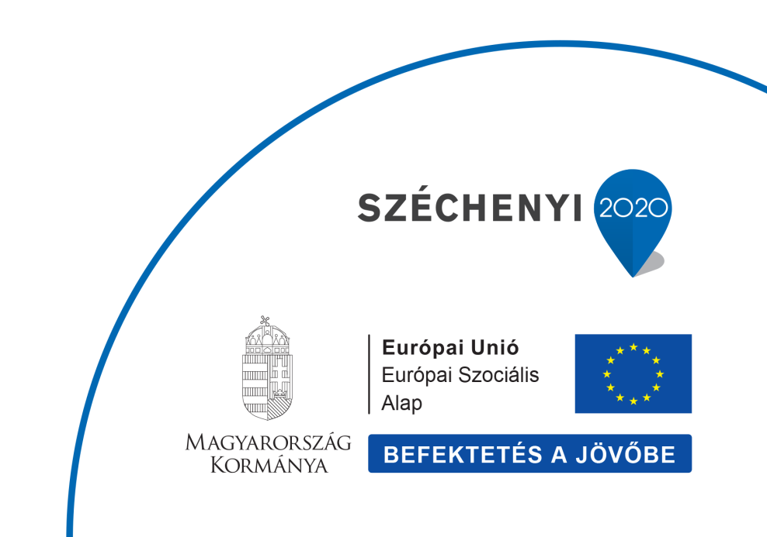
12.20 – ÁLLÓFOGADÁS

A rendezvény ingyenes, de regisztrációhoz kötött. Kérjük, hogy részvételi szándékát a mellékelt jelentkezési lap visszaküldésével jelezze az fmkjanosutca@lab.hu e-mail címen.

